《基于二维码的室内导航方法设计与实现》项目报告

项目负责人：潘敏洁

指导教师：饶浩

目录

一、 项目概况 2

1.1选题背景 2

1.2目的意义 2

二、 项目内容 2

2.1主要研究内容与进度 2

2.2技术实现方案 3

2.3重难点分析 4

2.4项目特色 7

2.5项目创新 7

三、 工作基础和条件 8

3.1已有研究成果 8

3.2课题人员情况 9

一、项目概况

1.1选题背景

随着智能手机的普及，人们不论在出行，聚餐还是购物，用手机导航已成为人们习以为常的生活习惯,现有手机上普遍存在的地图应用大多数是为用户提供室外导航服务，而与人们生活息息相关的基础设施，如大型购物中心，地铁站，机场，医院等，这些应用还没有提供相应的室内导航服务。为了帮助人们在这些建筑内快速找到想要到达的位置，室内导航技术近年来受到越来越多的关注，并呈现出日渐广阔的商业前景和巨大的市场价值。目前，我国室内导航系统和方法的研究主要是基于室内WIFI，蓝牙4.0，RFID等技术，然而就目前我国的市场情况，部署硬件成本过高问题已成为主要发展瓶颈。

二维码是近几年来移动设备十分流行的一种编码方式，它比传统的Bar Code（条形码）能存更多的信息，也能表示更多的数据类型，有制作成本低廉，识别速度快等特点。二维码的应用十分广泛，涉及身份识别，产品溯源，电子票务等，但在地理信息应用中却十分稀少。因此，本项目组结合二维码技术的便捷性和空间数据库在管理地理空间数据方面的高效性，将二者应用于室内导航软件的开发，设计基于二维码室内导航软件。

1.2目的意义

O2O(Online To Offine)行业快速发展，线上的市场在互联网巨头的夹击和众多创业公司的渗透下竞争非常激烈，但线下方面却仍然有很大的发展空间。“最后一公里”作为线下与线上行业共同的一个难题，如何得到有效解决是目前研究的一个重要方向。室内导航作为"解决地图导航最后一公里"的超级入口，正在逐渐的发挥着其商业价值。室内导航场景可以应用于机场、车站、图书馆、医院**、**超市等室内大型应用场所，它将作为连接用户和线下的商家的一个入口。不仅将用户带到"他想去"的地方，还能为商户带来"它想要"的用户。

本项目突破市场上其他室内导航应用建设成本高，硬件设备欠缺等难题，其硬件成本投入十分低廉，投入使用速度快，后期维护简单，能实现精准的室内定位及导航功能，在室内定位导航需求日益增长的情况，基于二维码的室内导航软件符合我国当前的市场现状。

二、项目内容

2.1主要研究内容与进度

|  |  |  |  |
| --- | --- | --- | --- |
| 阶段 | 主要研究内容 | 进度安排 | 拟解决的关键问题 |
| 1 | 项目运营模式研究与启动资金筹集 | 2017年1月 | 资金筹集 |
| 2 | APP开发模块化开发 | 2017年2-5月 | 研究技术难点升级导航算法 |
| 3 | App后台开发 | 2017年4-6月 | 商业后台搭建 |
| 3 | APP及系统内测 | 2017年7月 | 如何构建模拟商业场所环境进行系统内测 |
| 4 | 发布上架与申请软件著作权登记 | 2017年8月 | 软件著作权登记申请 |
| 5 | 尝试推广到商业中心参与运营 | 2017年9月~11月 | 寻找合作商业中心以及分析合作模式 |
| 6 | 成果整理与论文发表 | 2017年7-12月 | 发表相关学术论文 |

2.2技术实现方案

本项目利用计算机学科专业知识，设计并开发一款基于二维码室内导航的移动端APP，为用户提供室内定位与导航功能。基本思路如下：

（1）实现二维码地理坐标信息存储与获取以及导航路径算法优化。通过扫描二维码上存储地理坐标信息，可以获取用户的起始坐标，再通过输入终点位置后，系统利用导航算法进行路线规划完成导航。

（2）设计并开发能进行室内导航应用系统和相关后台管理系统，应用场所的方向以大型商业中心为例，结合一定的商业需求，功能包括：

* 地图浏览功能：用户通过APP浏览相应商业场所的楼层分布图，以及楼层内详细的建筑物，地图浏览具有缩放和切换视图功能。
* 目的地索引功能：用户可以搜索场所内的所有建筑物位置信息以及有关的属性介绍，比如商家店铺，出口卫生间等等。
* 室内导航功能：用户进入室内场所之后如有定位导航的需求，可以通过扫描附近二维码获取起始坐标，在输入目的位置信息后快速导航。
* 双方碰面会合指引功能：如用户双方约定在大型场所内碰面但对室内场所不熟悉，用户双方可以通过扫描二维码显示当前位置信息，推送给对方，一方可以通过导航功能实现双方碰面会合指引。
* 第三方应用接入：在完成了核心功能之后，为了增加系统增值业务构建较为完整商业解决方案， APP会往流量入口平台发展，附加WIFI免费连接、停车寻位、排号定位、观影购票功能。
* 个人中心：应用系统通过构建用户个人中心，完善用户相关信息，培养用户对应用的依赖度。
* 后台管理系统：后台管理系统可更新并储存上述用户个人中心信息，并结合商业推广，实时推送商业活动信息等。

（3）推广与运营

* 用户通过传统媒体（新闻、报纸、电视广告、海报、传单等）与新媒体（微信、微博、头条等）宣传，获得该应用相关信息，并通过在应用市场或扫描二维码等形式下载该应用；
* 通过后台系统设置推送商业活动信息，查看推送的效果，并根据反馈调整推送策略。

2.3重难点分析

（1）项目研究的重点

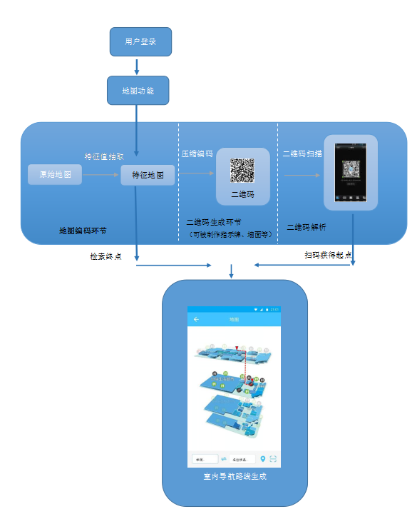 基于二维码的定位和导航是一种新兴的技术，其基本原理为：测量现实室内空间的实际环境制作成平面2D的地图，并在地图中标注各类建筑物的几何要素和属性信息（坐标点），在二维码中储存特定的坐标和定位点编号，用户扫描二维码后系统做出响应，解码二维码并显示用户目前的地理位置。二维码编码的技术框架如下图所示：

图2.1二维码技术框架图

如图所示二维码扫码储存服务包括的地图编码环节、二维码生成环节、二维码解析环节等3部分:

* 地图编码先通过测量实际室内环境中环境要素(空间面积和建筑物分布)，生成具有2D平面效果的特征地图，特征地图上标注有室内空间各建筑物的坐标信息和属性信息。
* 二维码生成环节，二维码可储存内容十分广泛，图片、文本、链接等等，它采用高密度编码方式，具有强大的容错、纠错能力及高可靠性的译码正确率，即使条形码被损坏50%时，仍可被正确读出，误码率不超过千万分之一，在这个系统环节中，需要将特征地图中建筑物信息（坐标信息和位置编号）以文本的形式储存，二维码制作工具可使用在线二维码制作工具如草料二维码等，制作完成后将二维码图标保存即可。
* 二维码解析环节，二维码的扫描解析是系统实现的重要技术点之一，二维码解析是调用Google公司的开源项目ZXing库，ZXing是一个开放源码的，用Java实现的多种格式的1D/2D条码图像处理库，它包含了联系到其他语言的端口。Zxing可以实现使用手机的内置的摄像头完成条形码的扫描及解码。Zxing是集成二维码生成与解析的一套完善且庞大的项目解决方案，对于用户使用而言只要使用到对二维码的解析就足够了，所以在Zxing项目中我们只剥离了有关Android部分的二维码解析功能，主要的类是CaptureActivity、ViewfinderView、CameraConfigurationManager和decoding类。其中CaptureActivity是拍照取景的类，camera包下面的类主要与照相机相关的类，decoding是解码相关的类，view是取景框相关的类。

（2）项目研究的难点

路线导航采用的算法是Dijkstra算法（迪杰斯特拉），算法是典型的最短路径路由算法，用于计算一个节点到其他所有节点的最短路径。主要特点是以起始点为中心向外层层扩展，直到扩展到终点为止。Dijkstra算法能得出最短路径的最优解。由于他遍历计算的节点很多，算法实际的效率比较低下，仍有优化的空间。

* Dijkstra算法思想为：设G=(V,E)是一个带权有向图，把图中顶点集合V分成两组，第一组为已求出最短路径的顶点集合（用S表示，初始时S中只有一个源点，以后每求得一条最短路径 , 就将 加入到集合S中，直到全部顶点都加入到S中，算法就结束了），第二组为其余未确定最短路径的顶点集合（用U表示），按最短路径长度的递增次序依次把第二组的顶点加入S中。在加入的过程中，总保持从源点v到S中各顶点的最短路径长度不大于从源点v到U中任何顶点的最短路径长度。此外，每个顶点对应一个距离，S中的顶点的距离就是从v到此顶点的最短路径长度，U中的顶点的距离，是从v到此顶点只包括S中的顶点为中间顶点的当前最短路径长度
* 算法步骤

①初始化时，S只含有源节点；  
 ②从U中选取一个距离v最小的顶点k加入S中（该选定的距离就是v到k的最短路径长度）；  
 ③以k为新考虑的中间点，修改U中各顶点的距离；若从源节点v到顶点u的距离（经过顶点k）比原来距离（不经过顶点k）短，则修改顶点u的距离值，修改后的距离值是顶点k的距离加上k到u的距离；  
 ④重复步骤（2）和（3），直到所有顶点都包含在S中。

* Dijkstra算法举例说明，如图，设A为源点，求A到其他各顶点（B、C、D、E、F）的最短路径。线上所标注为相邻线段之间的距离，即权值。（注：此图为随意所画，其相邻顶点间的距离与图中的目视长度不能一一对等）

伪代码的实现如下

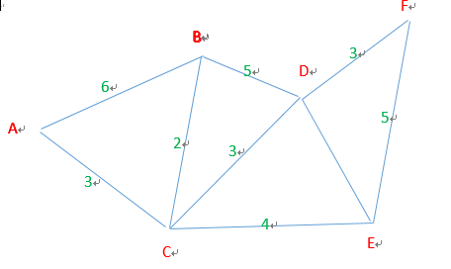图2.2 Dijkstra算法图例

清除所有点标记

d[0] = 0,其他d[i] = INF

循环n次

{

　　在所有未标记节点中，选出d值最小的结点x

　　标记x结点

　　对于从x出发的所有边(x,y),更新d[y] = min(d[y], d[x] + w(x,y))

}

假设起始结点为start,它到结点i的路径长d[i], 未标记结点v[i] = 0,已标记v[i]=1.

w[x][y] = INF表示边(x,y)不存在

2.4项目特色

* 二维码应用的普遍性得到大众认可，将二维码技术的便捷性应用于室内定位导航中，可以以低成本快速大范围实现室内定位导航
* APP融合定位导航，停车，WIFI,商铺收藏等服务，用户尽享便利；提供会员管理，信息推动，优惠发放等服务，运营方省时省力
* 深度挖掘室内位置数据，将之可视化直观展现，辅助运营方利用数据提升运营效力。

2.5项目创新

* 迎合基于位置服务的发展机遇，满足基于室内定位的位置信息服务用户需求，结合线上对线下的商业模式，带给用户全新的体验。
* 通过提取和分析用户位置数据，可以在海量位置数据的基础上进行深度数据挖掘，提炼有价值的数据和信息，用于新业务、新产品或合作项目。

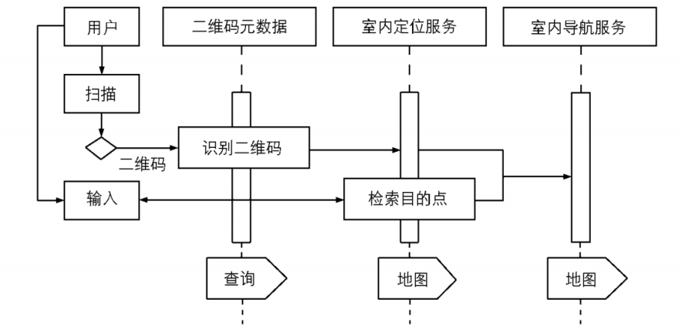图2.3扫码定位导航流程图

三、工作基础和条件

3.1已有研究成果

本项目以期为低成本快速大范围实现室内定位导航提供思路。目前已实施的内容包括：

（1）现状的研究。目前国内外有关室内定位导航技术的研究层出不穷，如WLAN在室内定位跟踪中的应用、基于RFID的室内定位技术等。总体来讲，目前室内定位导航系统和方法的研究主要是基于室内WIFI、RFID、蓝牙4.0等技术，然而就目前我国的市场情况而言，其硬件成本过高等问题成为主要发展瓶颈。

（2）文献研究。在现状研究的基础上，通过阅读大量有关二维码信息存储与应用、室内导航算法、数据分析与挖掘的文献，确定课题的研究方向。

（3）目前团队设计制作的系统原型APP已经能够实现二维码的扫描进行路线规划，项目还需研究的方向是优化定位导航算法实现智能导航。

系统主界面如图3.1，设置了地图功能、wifi接入功能、停车功能、电影订票功能、打车功能、外卖功能、商家排号功能。

|  |
| --- |
|  |
| 图3.1 系统主界面 |

地图功能的运行效果如图3.2，已设计好相关范例构图。

|  |
| --- |
|  |
| 图3.2 地图功能 |

（4）本项目已开始申报相关知识产权，相关研究的学术论文正在撰写中。